

DH-800 [MT7]CS全自动血液分析仪
技术白皮书

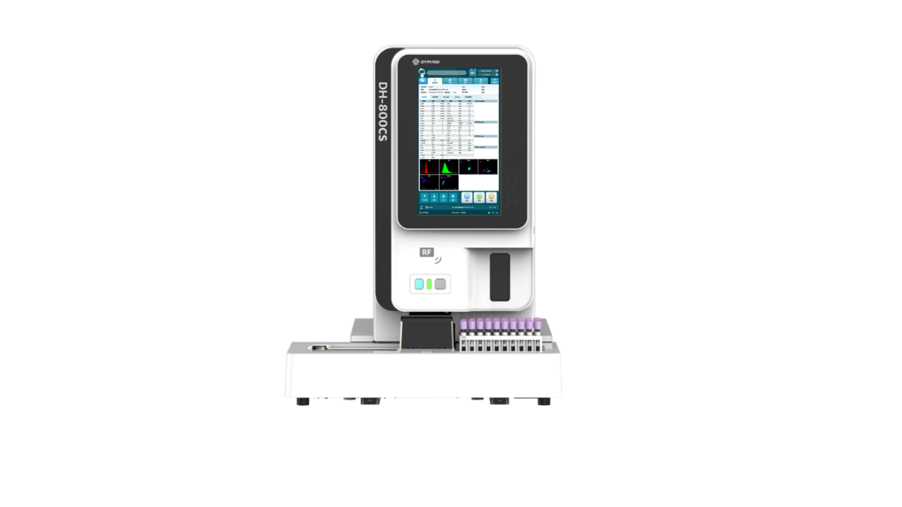

深圳市帝迈生物技术有限公司

    - 概述
DH-800[MT7]CS全自动血液分析仪，通过一管血可实现血常规与CRP、SAA项目联检，同时具有体液检测功能。其中，血细胞分析采用半导体激光、核酸荧光染色、鞘流阻抗法和流式细胞技术原理，通过对细胞粒子前向散射光、侧向散射光及荧光信号进行分析，实现白细胞五分类、未成熟粒细胞、有核红细胞、网织红细胞准确检测和异常细胞的筛查。
整套检测系统主要由分析仪主机、自动进样装置、外置气源、外接计算机、配套软件以及配套试剂等组成。
    - 检测原理
- 白细胞分类：半导体激光流式细胞术结合核酸荧光染色的多维分析技术，可使白细胞计数免受难溶红细胞、巨大血小板、血小板簇及细胞碎片等的干扰
- RBC：鞘流阻抗法
- PLT：鞘流阻抗法、光学法（包括常规核酸荧光染色PLT-O、特异性核酸荧光染色法PLT-F)
- HGB：比色法结合SLS-血红蛋白法，采用环保型无氰试剂
- CRP/SAA：胶乳增强免疫散射比浊法
    - 检测项目
提供白细胞五分类、有核红细胞NRBC、网织红细胞RET、特定蛋白（CRP、SAA)、红细胞、血小板、血红蛋白、感染红细胞INR（%、#）、未成熟粒细胞IG（%、#）、未成熟血小板比率IPF、网织红血红蛋白含量RHE、体液细胞参数等参数，其中：
- 血细胞分析报告参数：39项
类别 | 参数 | 中文名称
白细胞系（15项） | WBC | 白细胞数目
白细胞系（15项） | Neu% | 中性粒细胞百分比
白细胞系（15项） | Lym% | 淋巴细胞百分比
白细胞系（15项） | Mon% | 单核细胞百分比
白细胞系（15项） | Eos% | 嗜酸性粒细胞百分比
白细胞系（15项） | Bas% | 嗜碱性粒细胞百分比
白细胞系（15项） | Neu# | 中性粒细胞数目
白细胞系（15项） | Lym# | 淋巴细胞数目
白细胞系（15项） | Mon# | 单核细胞数目
白细胞系（15项） | Eos# | 嗜酸性粒细胞数目
白细胞系（15项） | Bas# | 嗜碱性粒细胞数目
白细胞系（15项） | IG# | 未成熟粒细胞数目
白细胞系（15项） | IG% | 未成熟粒细胞百分比
白细胞系（15项） | NLR | 中性粒细胞与淋巴细胞比值
白细胞系（15项） | PLR | 血小板与淋巴细胞比值
红细胞系（10项） | RBC | 红细胞数目
红细胞系（10项） | HGB | 血红蛋白浓度
红细胞系（10项） | MCV | 平均红细胞体积
红细胞系（10项） | MCH | 平均红细胞血红蛋白含量
红细胞系（10项） | MCHC | 平均红细胞血红蛋白浓度
红细胞系（10项） | RDW-CV | 红细胞分布宽度变异系数
红细胞系（10项） | RDW-SD | 红细胞分布宽度标准差
红细胞系（10项） | HCT | 红细胞压积
红细胞系（10项） | NRBC# | 有核红细胞数目
红细胞系（10项） | NRBC% | 有核红细胞百分比
血小板系（7项） | PLT | 血小板数目
血小板系（7项） | MPV | 平均血小板体积
血小板系（7项） | PDW | 血小板分布宽度
血小板系（7项） | PCT | 血小板压积
血小板系（7项） | IPF | 未成熟血小板比率
血小板系（7项） | P-LCR | 大血小板比率
血小板系（7项） | P-LCC | 大血小板数目
网织红系（7项） | RET# | 网织红细胞数目
网织红系（7项） | RET% | 网织红细胞百分比
网织红系（7项） | LFR | 低荧光强度网织红细胞比率
网织红系（7项） | MFR | 中荧光强度网织红细胞比率
网织红系（7项） | HFR | 高荧光强度网织红细胞比率
网织红系（7项） | IRF | 未成熟网织红细胞比率
网织红系（7项） | RHE | 网织红血红蛋白含量表达值
- 血细胞分析研究参数：≥50项
- 体液分析报告参数：7项
类型 | 参数 | 中文名称
白细胞系 | TC-BF# | 体液总有核细胞数目
白细胞系 | WBC-BF | 体液白细胞数目
白细胞系 | MN# | 单个核细胞数目
白细胞系 | PMN# | 多个核细胞数目
白细胞系 | MN% | 单个核细胞百分比
白细胞系 | PMN% | 多个核细胞百分比
红细胞 | RBC-BF | 体液红细胞数目
- 体液分析研究参数：11项
- 特定蛋白项目参数：5项，含CRP、Hs-CRP、FR-CRP、SAA、SAA / CRP
参数 | 中文名称
CRP | 常规C-反应蛋白
Hs-CRP | 超敏C-反应蛋白
FR-CRP | 全程C-反应蛋白
SAA | 血清淀粉样蛋白A
SAA/CRP | SAA与CRP比值

    - 检测图形
- 血细胞检测图形参数： 可提供3 个直方图、至少10 个二维散点图、4个三维散点图
- 体液检测图形参数：可提供1个直方图、1个二维散点图、1个三维散点图
    - 检测通道：具有白细胞分类检测通道、白细胞/嗜碱性细胞/有核红细胞检测通道、网织红细胞检测通道、红细胞/血小板检测通道、血红蛋白检测通道、特异性荧光染色PLT-F检测通道、CRP检测通道、SAA检测通道。
    - 网织红细胞检测：采用核酸荧光染色及流式细胞技术，全自动网织红细胞定量检测，无需机外染色处理,提供高、中、低荧光强度网织红细胞比率及网织红细胞血红蛋白含量报告参数, 可对网织红细胞成熟度进行分类。
    - 有核红细胞检测：无需特殊通道进行有核红细胞检测，并能自动对白细胞细胞计数进行校正，同时可根据按需自定义选择有核红细胞检测。
    - 血小板检测：具备多种方法进行血小板的定量计数，包括鞘流阻抗法（PLT-I）和荧光染色法，荧光染色法又包括常规荧光染色法（PLT-O）和特异性荧光染色法（PLT-F）。
    - 微量全血预稀释：支持仪器自动打出稀释液，微量全血（末梢全血）与稀释液的配比为1：6，可进行白细胞五分类、有核红细胞、网织红细胞和 CRP、SAA 检测。
    - 体液检测：具有全自动体液细胞计数功能，可对胸水、腹水、脑脊液和关节液/滑膜液等体液进行红细胞和白细胞计数,并对白细胞进行分类，具有高荧光强度细胞数目参数，用以对肿瘤细胞进行提示。
    - 分析模式：≥20种，可提供CBC+DIFF(含CBC+DIFF+NRBC)、RET、PLT-F、CRP、SAA、CBC+DIFF+PLT-F、CBC+DIFF+RET、CBC+DIFF+ CRP （含CBC+DIFF+NRBC+CRP）、CBC+DIFF+ SAA、CBC+DIFF+CRP+SAA、CBC+DIFF+RET+ CRP +SAA、SAA-4X等模式。
    - 模式切换：仪器主机面板具有CD、CD+C、CD+CS分析模式触摸式物理按键，同时具有开放（OPEN）、封闭(CLOSED)、自动（AUTO）进样模式物理按键，可实现常用模式快速切换。
    - 样本类型：支持静脉全血、微量全血（末梢全血）、预稀释、体液样本检测。
    - 进样模式：支持全自动进样、手动开放进样（开盖检测）、手动封闭进样（支持开盖和闭盖检测），具备急诊随时插入功能。
    - 微量全血进样：具有全自动微量全血封闭穿刺进样、混匀、检测功能，同时支持静脉全血和微量全血同时自动批量上机检测，静脉血和微量全血（末梢全血）分别采用两套不同的混匀系统，支持≥3家主流厂家生产的自动进样-微量全血采血管。
    - 分析速度
分析模式 | 静脉全血（样本/小时）
CBC+DIFF | 110
CBC+DIFF+NRBC | 110
CBC+DIFF+RET | 83
CRP | 100
SAA | 100
CBC+DIFF+CRP | 100
CBC+DIFF+NRBC +CRP | 100
CBC+DIFF+SAA | 100
CBC+DIFF +NRBC+SAA | 100
CBC+DIFF+CRP +SAA | 60
体液样本：≥44样本/小时
    - 自定义项目检测：具有RET检测通道灵活开/关及自由选择NRBC检测的设置功能。
    - SAA高值自动稀释重测：SAA值超出线性范围时，仪器可自动稀释并进行复检重测，从而获得更高的检测上限,检测过程无需人工干预。
    - 低值样本检测：具有专用低值检测模式，同一模式可同时实现低值白细胞与低值血小板检测，通过自动增加计数粒子数量来保证检测结果的准确性，可根据用户自定义设置的白细胞低值界限，自动实现对白细胞计数及分类复检重测。
    - 血小板解聚：具有针对EDTA依赖性血小板聚集样本的“自解聚”功能，如遇血小板聚集，可自动加测光学法血小板，解聚效果详见测试评估报告。
    - 红细胞冷凝集解决方案：具备红细胞冷凝集样本自动处理功能，如遇重度（高效价）冷凝集样本，仪器可自动回退对样本试管进行加热温浴，温浴时间可调，实现全自动复检。
    - 自动进样装载量：一次可同时装载60个样本，并支持循环不间断添加样本。
    - 样本用量
- 静脉全血≤85μL
- 微量全血（末梢全血）样本
- CRP模式≤20μL
- CBC+DIFF模式≤27.5μL
- CBC+DIFF+RET、CBC+DIFF+CRP模式≤36.5μL
- CBC+DIFF+CRP+SAA、CBC+DIFF+RET+CRP+SAA模式≤40μL
- 预稀释样本≤20μL
- 体液样本≤85μL
    - 校准方式：血常规具备校准物校准、新鲜血校准、PLT-F校准以及人工校准方式。
    - 质控方式：血常规具有L-J、X-B浮动均值法及多规则质控模式，包含999个质控文件，每个文件包含500个质控点数据，能够自动绘制质控图。
    - 人机交互：主机自带15.6英寸彩色液晶触摸屏，同时支持外接电脑操作，配套全中文操作软件。
    - 报告打印：可打印直方图、散点图、参考范围等，提供多种打印模式和用户自定义模板。
    - 自动温度调节：具备检测过程中自动调节合适反应温度的功能。
    - 自动校准功能：采用HCT动态校准技术，自动调用血常规检测结果校准CRP或SAA，使CRP或SAA检测结果保持与血清样本检测结果的一致性。
    - 采样针具有侧开孔防抵死功能，有效防止采样针扎到试管底部造成吸样异常，保障吸样准确性。
    - 试剂存储：具备特定蛋白检测抗体试剂冷藏仓，关机可持续保持制冷。
    - 数据通信：具有LAN网口和4个USB接口，支持HL7协议双向LIS数据传输。
    - 条码扫描：主机标配内置全自动360º旋转样本条码扫描功能，同时支持外接条码扫描枪。
    - 样本自动回退复检：自动进样器内轨标配异常样本回退功能，结合复检规则，可实现自动复检。
    - 参考范围：具有通用参考范围，根据性别、年龄的不同组合，默认提供不同人群参考范围的设定功能，同时支持自定义新增参考组。
    - 排堵功能：仪器拥有自动检测堵孔，自动排堵的功能。
    - 自动维护：主机内置封闭的探头清洁液存放仓位，仪器可按照预约时间定时进行全自动管路清洗与关机保养维护。
    - 结果可疑性报警提示：具有原始细胞、未成熟粒细胞、异常淋巴细胞、反应性淋巴细胞、红细胞凝集、感染红细胞以及血小板聚集等报警信息。
    - 数据存储：仪器主机至少可存储20万条样本数据。
    - 休眠功能：具有自动休眠和一键唤醒功能，主机停止操作进入休眠状态所需等待时间可自定义设置，可设置时长达120分钟。
    - AI智能辅助分析：具有针对检测结果的AI智能分析功能，可通过图文的形式提供疾病风险预警信息、分析详情及诊疗方向建议等。
    - 流程控制与管理：可提供配套流程控制软件，具有复检规则设置、数据统计功能（包括假阴性、假阳性、复检率信息等）、复检信息管理等功能。
    - 质控品：可定期提供原厂配套的NMPA（即原CFDA）注册高、中、低值全套质控品，包括血常规（满足白细胞、红细胞、鞘流阻抗法血小板和荧光染色法血小板）质控、网织红质控、体液质控品等，不同质控品中包含不同报告项目，可按检测项目需要使用，更节省使用成本。
    - 校准品：具有原厂配套的NMPA（即原CFDA）注册校准品，同一管校准品可提供多个校准项目，至少包含RBC 、WBC 、HGB 、PLT （PLT-I\PLT-O）、HCT、MCV项目，更节省使用成本。除此还提供体液、RET、PLT-F等单独项目的校准品，以满足客户的各种需求。
    - 试剂管理：具有试剂更换缓冲系统，仪器自动提醒试剂更换，无需手动停机也可更换试剂，同时可自动感应识别染液试剂，更换方便。
    - 扩展性：可根据医院的发展需求升级成桌面式或柜式血液分析流水线。
    - 帝云平台系统：帝迈自主设计，可应用于DH-800CS系列产品，搭载的实时在线网络质控系统，可提供室内和室间质量控制和管理，该平台同时具有实时的仪器功能监控和远程维护功能。
    - 工作环境：环境温度范围15°C~32°C、相对湿度范围30% ~85%、大气压力范围70KPa~106KPa。
    - 配备断电保护装置，保障仪器不受突然断电损害。
    - 气源：具有配套的外接气源装置，为分析仪器提供动力支撑。
    - 尺寸、重量：约670mm*870mm*865mm（宽*高*深），约115Kg。
    - 主要性能指标
参数 | 空白计数（本底） | 精密度（CV） | 线性范围 | 携带污染率
WBC | ≤ 0.1×10^9/L | ≤2.5％  （＞4.5×10^9/L 时) | (0.00～500)×10^9/L | ≤1.0％
RBC | ≤ 0.02×10^12/L | ≤1.5％ | (0.00～8.60)×10^12/L | ≤1.0％
HGB | ≤ 1g/L | ≤1.0％ | (0～260)g/L | ≤1.0％
PLT | ≤3×10^9/L | PLT-I检测：≤4.0%（＞100×10^9/L 时)  PLT-F检测：≤5.0％(20-100×10^9/ L 时)；≤2.5%  (＞100×10^9/L 时) | (0～5000)×10^9/L | ≤1.0％
CRP | / | ≤4.0％ | (0.2～320)mg/L | ≤0.5％
SAA | / | / | (3.0～400)mg/L | ≤0.5％
WBC-BF | ≤0.001×10^9/L | ≤30% | (0.000～10.000) ×10^9/L | ≤0.3%
RBC-BF | ≤0.003×10^12/L | CV≤40%或R≤0.007×10^12/L | (0.000～5.000) ×10^12/L | ≤0.3%
TC-BF# | ≤0.001×10^9/L | ≤30% | （0.000~10.000）×10^9/L | ≤0.3%

地址：深圳市光明区玉塘街道田寮社区光侨路高科创新中心B座10层
电话：0755-26989825
传真：0755-26746162
网址：www.dymind.com
声明：产品规格如有变化将不另行通知，请联系帝迈当地的销售代表

